STARSZAKI 12.04.21 – 16.04.21
CUDA I DZIWY
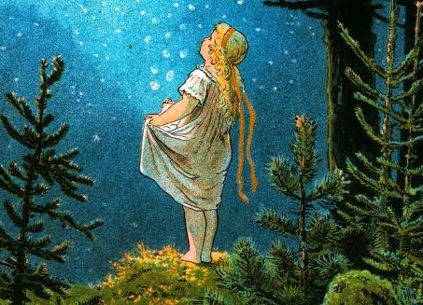
Poniedziałek 12.04.2021
NA PLANECIE CHUSTOLANDIA
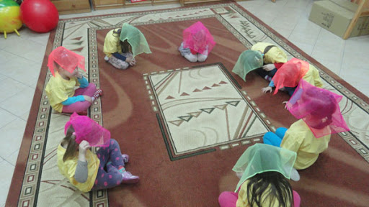
CELE:
- rozwijanie aktywności twórczej;
- zapoznanie z literą f, F małą i wielką (drukowaną 5-latki, pisaną 6-latki);
- rozwijanie poczucia rytmu;

- Zapoznanie z nazwą nowego miesiąca na podstawie wiersza
W. Chotomskiej „Kwiecień”
Chodzi Kwiecień po świecie
w fiołkowym berecie,
z czarodziejską pałeczką w kieszeni.
Za pomocą pałeczki
w ciągu małej chwileczki
wszystkie rzeczy potrafi odmienić.
Koniom – skrzydła doczepia,
krowę zmieni w fortepian,
tort upiecze ze śniegu,
strusia wyśle na biegun,
dom na dachu postawi,
klucz zmajstruje żurawi,
księżyc w czapkę ubierze,
gwiazdy zmieni w talerze,
z klombu zerwie dwa słonie,
by pachniały w wazonie,
z papug zrobi tygrysy,
które jedzą irysy,
sto kogucich grzebieni
w wielkie góry zamieni –
ledwie wyjmie pałeczkę z kieszeni.
Zwracamy uwagę na nazwę miesiąca, o którym jest mowa w wierszu; przypomnienie nazwy miesiąca, który występował przed kwietniem, i tego, który nastąpi po nim. UTRWALANIE NAZW WSZYSTKICH MIESIĘCY.

Wypowiedzi dzieci na temat nieprawdopodobnych rzeczy, które wyczarował kwiecień w wierszu czarodziejską pałeczką; wyjaśnianie, dlaczego nie mogą mieć one miejsca; zwracanie uwagi na humor zawarty w utworze.
- Zabawa „Jestem kwietniem i wyczaruję…”
Pałeczka do czarowania.
Dziecko porusza pałeczką i kończy zdanie: Jestem kwietniem i wyczaruję…, wymyślając coś nieprawdopodobnego.
- Wyjaśnianie znaczenia przysłowia:
Kwiecień – plecień, bo przeplata trochę zimy, trochę lata.
- Zabawa z wstążkami, chusteczkami, frotkami w kolorach: zielonym, czerwonym, żółtym, niebieskim.
Dzieci oglądają je, dotykają nimi twarzy – z otwartymi, a potem z zamkniętymi oczami. Podrzucają je i łapią. Potem określają cechy (jakie one są): delikatne, lekkie…
- Zabawa na odprężenie.
Dzieci tańczą z chustkami, wstążkami, frotkami przy nagraniu spokojnej muzyki.
- Zabawa Jesteśmy na planecie CHUSTOLANDIA.
Rodzic mówi, że istnieje planeta, na której mieszkańcy noszą chustki (wstążki) na różnych częściach ciała.
Ta planeta nazywa się CHUSTOLANDIA.
Dzieci noszą chustki( wstążki, frotki) na różnych częściach ciała. Co kilka minut zmieniają miejsca, na których je kładą.
Poruszanie się w zależności od koloru podniesionej chustki.
umawia się, że gdy podniesie ( chustkę, frotkę, wstążkę):
- zieloną – dzieci będą stać w miejscu,
- czerwoną– będą poruszać się, jakby były kosmonautami na Księżycu,
- żółtą – będą się czołgać, jakby przygniatała je siła przyciągania (grawitacji)
- niebieską – będą poruszać się jak roboty.
- Układanie rymowanek o kolorach chustek (wstążek, frotek).
Dzieci wspólnie z R. układają rymowanki.
Zabawę rozpoczyna R., mówiąc:
Czerwony, czerwony to mój kolor ulubiony.
Niebieski, niebieski to… (kolor królewski).
Zielony, zielony to… (kolor trafiony).
Żółty, żółty kolor mam. Kto go zechce… (to mu dam).

- Rysowanie wymyślonej planety: jej mieszkańców, roślin, zwierząt w wybranym, jednym kolorze, np. czerwonym (niebieskim, zielonym, żółtym).
- Zabawy i ćwiczenia z literą f, F
- Zabawa „Mieszanie kolorów”
Farby w kolorach podstawowych, puste słoiki.
Dzieci przypominają, jakie kolory powstaną przez zmieszanie farb:
– żółtej i niebieskiej (zielony),
– niebieskiej i czerwonej (fioletowy),
– czerwonej i żółtej (pomarańczowy).
Po każdej uzyskanej odpowiedzi mieszają w słoiczkach farby w tych kolorach.

- Opisywanie wyglądu farb
- Dzielenie słowa farby na sylaby-5l (far-by) i na głoski-6l (f-a-r-b-y)
− Co słyszycie na początku słowa farby?
• Podział na sylaby nazw obrazków, które rozpoczynają się głoską f.

Obrazki przedmiotów/zwierząt/roślin, których nazwy rozpoczynają się głoską f:
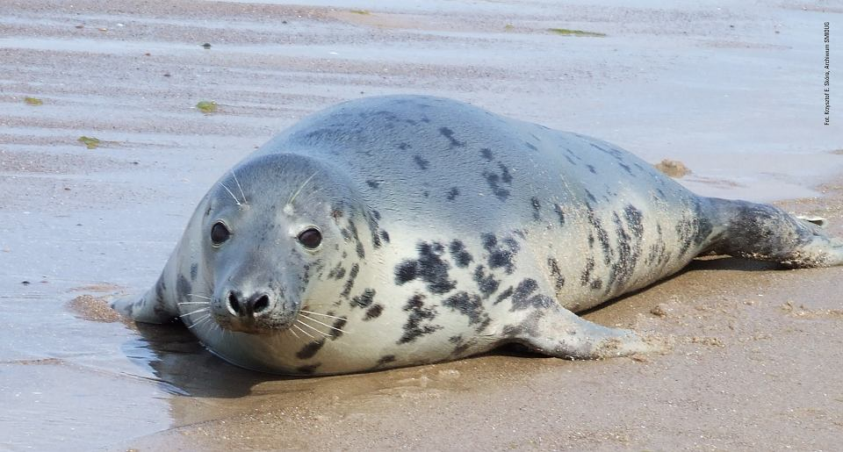
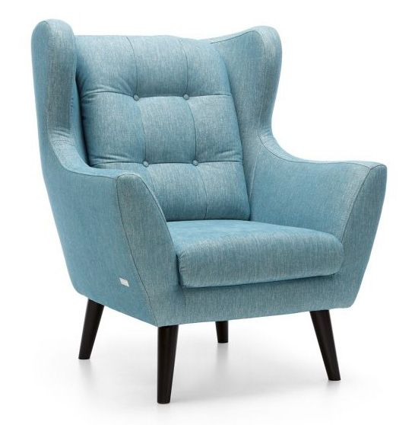
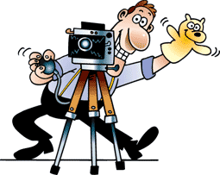
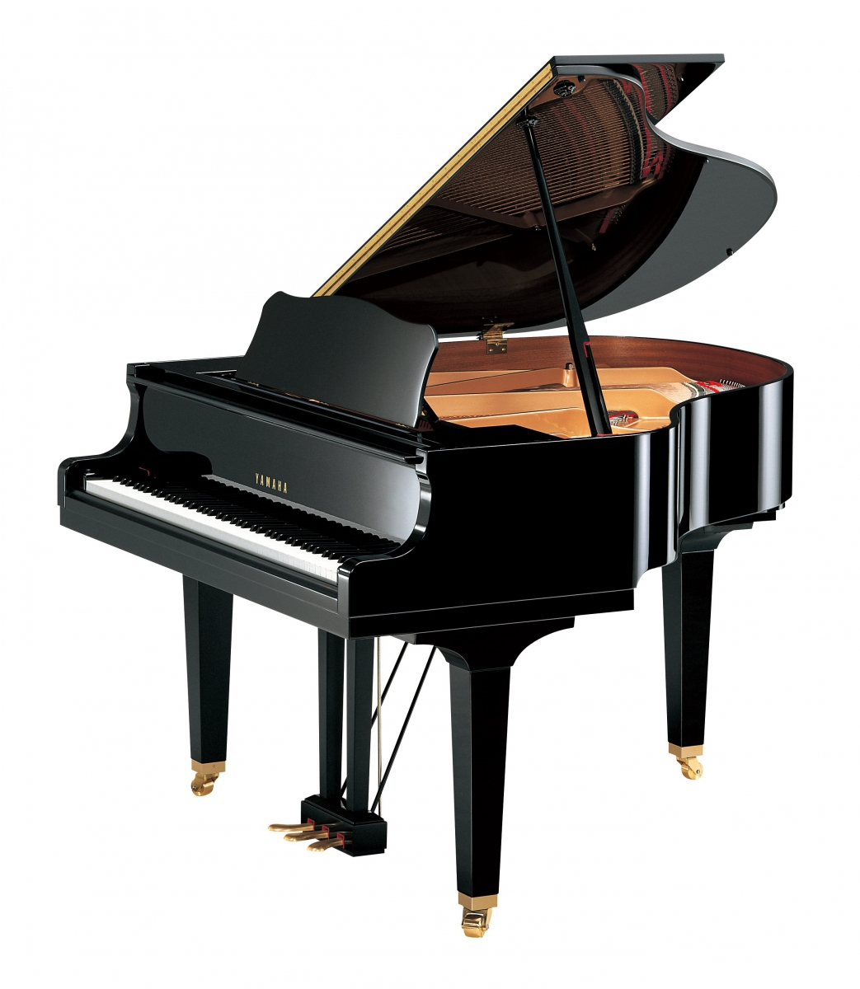

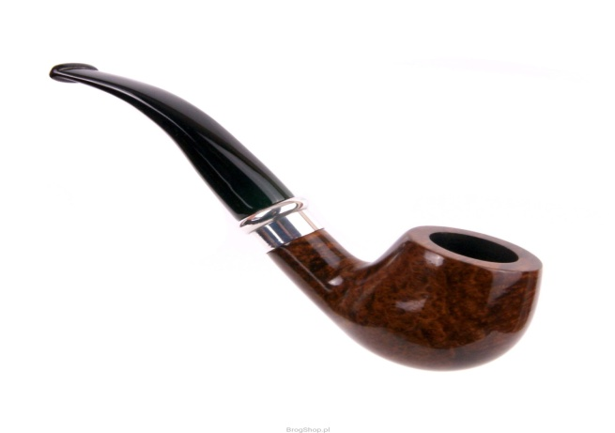

- Jakie znasz imiona zaczynające się na "F" ? (np.: Franek, Jadwiga, Joanna, Józef, Jolanta, Jarosław)
- Dzielenie słowa jagody na głoski : j - a - g - o - d - y
• Podawanie przykładów słów rozpoczynających się głoską j : (jeleń, jajko, jogurt...), mających ją w środku (kajak, fajka, bajka...) oraz na końcu (kraj, maj, klej...).

• Ozdobienie liter "J, j" (5,6 l):
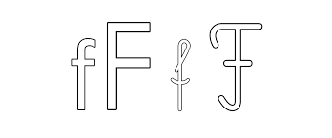

- Ćwiczenia grafomotoryczne. Pisanie litery f, F po śladzie (6 l):
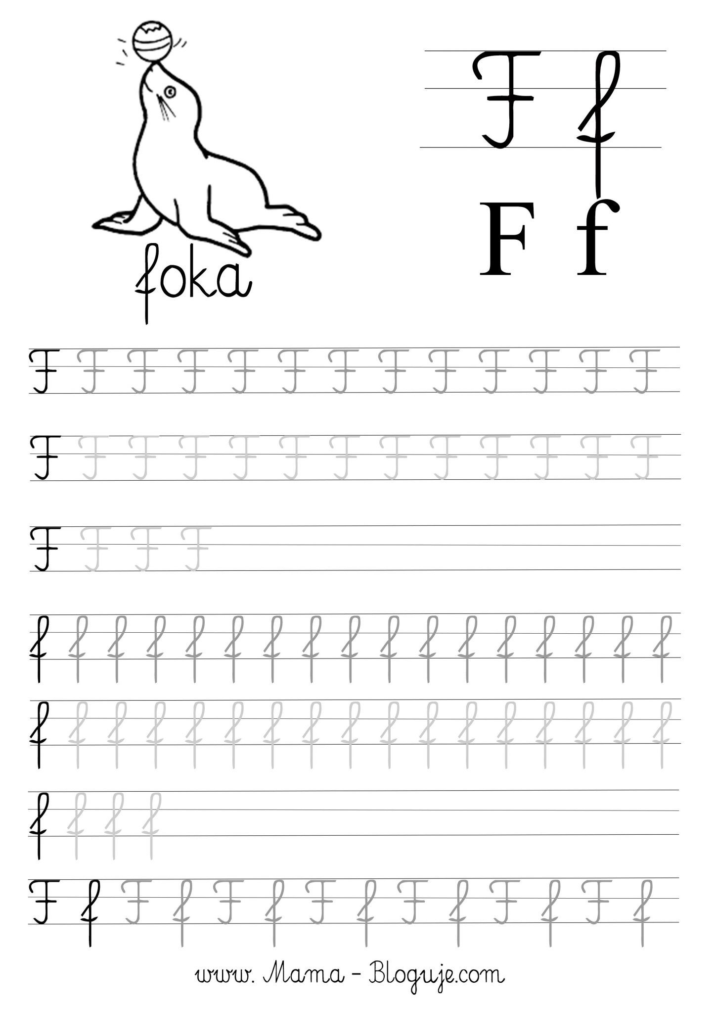

Wtorek 13.04.2021
W PRZESTRZENI KOSMICZNEJ

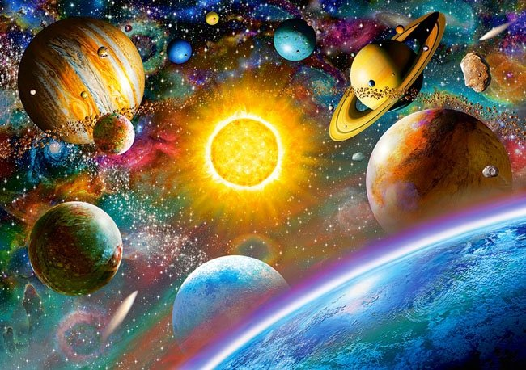
CELE:
- wyrabianie postawy proekologicznej
- Zachęcanie do zdobywania informacji, zachęcanie do posługiwania się pojęciami: kosmonauta, pojazd kosmiczny, baza kosmiczna

1. Oglądanie obrazka i krótkiego filmu przedstawiającego Układ Słoneczny.
https://www.youtube.com/watch?v=7RiOkT1ggVI
- Wyjaśnianie pojęcia Układ Słoneczny. Układ Słoneczny to Słońce i osiem krążących wokół niego planet.
- Słuchanie nazw poszczególnych planet, nazywanie: tej, na której żyjemy (Ziemia), największej (Jowisz), najmniejszej (Merkury), znajdującej się najbliżej Ziemi (Wenus). Uświadomienie dzieciom, że planety krążą wokół Słońca w różnej odległości (Słońce – Merkury – Wenus – Ziemia –Mars – Jowisz – Saturn – Uran – Neptun).

- Słuchanie opowiadania.
Gdzieś w najgłębszej aksamitnej czerni wszechświata krąży cudownie błękitny świat. Z daleka wygląda on jak prześliczna, niebiesko-biała, zamglona marmurowa kula. Ale im bardziej się zbliżamy, tym więcej widzimy kolorów – czerwienie, brązy, żółcie i wszystkie odcienie zieleni. Jest wiele światów unoszących się w przestrzeni, ale ten świat jest szczególny. To nie jest zwykły świat. Są bowiem na nim zwierzęta. Miliardy zwierząt. Więcej zwierząt niż wszystkich gwiazd, które mrugają z nocnego nieba. A wszystkie owe zwierzęta są dziećmi tego świata. Ponieważ ten świat jest ich Matką. My zaś nazywamy go Matką Ziemią. Zwierzęta nie są same na Matce Ziemi. Żyją tu również ludzie. Miliardy ludzi. Jest ich więcej niż gwiazd, które mrugają z nocnego nieba. Oni także są dziećmi Matki Ziemi. Tak więc zwierzęta i ludzie, i Matka Ziemia – to jedna wielka rodzina. I bawią się tu delfiny. I śpiewają ptaki. I tańczą gazele. I żyją ludzie. W najgłębszej aksamitnej czerni wszechświata krąży rodzina Matki Ziemi. I zwierzęta pamiętają. One pamiętają Matkę Ziemię z czasów, zanim pojawili się na niej ludzie. Pamiętają czas, gdy lasy były gęste, bujne i zielone. Gdy oceany i rzeki, i jeziora były przejrzyste i krystalicznie czyste. Gdy niebo było jasne i tak błękitne. Zwierzęta pamiętają też chwile, kiedy ujrzały pierwszych ludzi. Na początku zaledwie kilku. Ale potem coraz więcej i więcej, aż ludzie rozeszli się po całej Matce Ziemi. Mimo to nadal zwierząt było więcej niż ludzi. I ludzie dzielili się Matką Ziemią ze zwierzętami. Jeszcze pamiętali, że zwierzęta są ich siostrami i braćmi. Jeszcze pamiętali, że stanowią cząstkę jednej wielkiej rodziny. I zwierzęta, i ludzie – to oczy i uszy, i serce Matki Ziemi. Więc kiedy bawiły się delfiny, bawiła się Matka Ziemia. Kiedy śpiewały ptaki, Matka Ziemia śpiewała. Kiedy tańczyły gazele, Matka Ziemia tańczyła. A kiedy ludzie kochali, kochała i Matka Ziemia. Mijały lata, rodzili się ludzie. Coraz więcej i więcej, i więcej. Aż wreszcie ludzi było więcej niż zwierząt. I ludzie zapomnieli. Zapomnieli dzielić się ze zwierzętami ziemią i wodą, i niebem Matki Ziemi. Zapomnieli, że zwierzęta to ich siostry i bracia. Zapomnieli, że wszyscy są cząstką jednej wielkiej rodziny Matki Ziemi. Ludzie zapomnieli. Ale zwierzęta pamiętały. Wiedziały, że kiedyś będą musiały ludziom o tym przypomnieć.
I teraz każdego dnia nasze siostry i bracia przypominają. Bo kiedy bawią się delfiny, ludzie pamiętają. Kiedy śpiewają ptaki, także pamiętają. Kiedy tańczą gazele, także pamiętają. A kiedy ludzie będą pamiętać, będą też kochać.
- Rozmowa na temat opowiadania. Wypowiedzi dzieci na temat wyglądu Ziemi, jej mieszkańców, ich postępowania.

- Zabawa orientacyjno-porządkowa „Start rakiety”
Rodzic odlicza: 10, 9, 8, 7, 6, 5, 4, 3, 2, 1, 0. Podczas odliczania dzieci rytmicznie klaszczą w dłonie z narastającą prędkością, następnie, na wysokości brzucha, rysują spiralę (maszyny zaczynają pracować), wydając dźwięk: Bzz (rakieta startuje). Sstaaart – rytmicznie uderzają dłońmi o uda, rakieta wystartowała – wyskakują w górę, wymachują ramionami do góry, wydają okrzyk: Hurra! Lot rakiety – dzieci poruszają się po pokoju przy dźwiękach tamburynu, klaśnięć w ręce przerwa w muzyce oznacza lądowanie.
- Słuchanie piosenki „Ziemia – zielona wyspa” (sł. H. Cenarska,
muz. A. Nowak)
https://www.youtube.com/watch?v=uJBvuP8jEzs
- Nie warto mieszkać na Marsie,
nie warto mieszkać na Wenus.
Na Ziemi jest życie ciekawsze,
powtarzam to każdemu.
Ref.: Bo Ziemia to wyspa,
to wyspa zielona
wśród innych dalekich planet.
To dom jest dla ludzi,
dla ludzi i zwierząt,
więc musi być bardzo zadbany.
Chcę poznać życie delfinów
i wiedzieć, co piszczy w trawie.
Zachwycać się lotem motyla
i z kotem móc się pobawić.
Ref.: Bo Ziemia to wyspa, …
III. Posadźmy kwiatów tysiące,
posadźmy krzewy i drzewa.
Niech z nieba uśmiecha się Słońce,
pozwólmy ptakom śpiewać.
Ref.: Bo Ziemia to wyspa, …
- Rozmowa z dzieckiem na temat treści utworu:
- O czym jest piosenka?
- Dlaczego nie warto mieszkać na Marsie, czy na Wenus?
- Czym jest dla nas ziemia?
- Kto mieszka na ziemi?
- Dlaczego powinniśmy o nią dbać i co można zrobić, aby była jeszcze piękniejsza?
- Zabawa ruchowa do piosenki
Jaki kolor ma ziemia w piosence? Jasne, że zielony. Rodzic włącza piosenkę raz jeszcze. Dziecko biega, podskakuje. Rodzic zatrzymuje muzykę – przerwa, mówi „zielony”, a dziecko ma za zadanie odszukać w pokoju przedmiot w kolorze zielonym i dotknąć go. Powtarzamy zabawę 3 razy.
- Wykonywanie pracy plastycznej przedstawiającej naszą planetę
Potrzebne będą: kolorowe gazety, nożyczki, bibuła, flamastry, klej.
- Wycinanie z kolorowych gazet elementów wybranych przez dzieci.
- Przyklejanie ich na jasnozielonych kartkach w kształcie koła(nasza planeta)
- Uzupełnianie szczegółów flamastrami i kolorową bibułą.
- Wspólne oglądanie pracy; zachęcanie do wypowiedzi na temat własnych prac.

- Budowanie wymyślonych przez dzieci stacji kosmicznych z różnorodnych klocków; wymyślanie im nazw. Dzielenie tych nazw na sylaby /głoski.

Środa 07.04.2021
PRZYBYSZE Z KOSMOSU

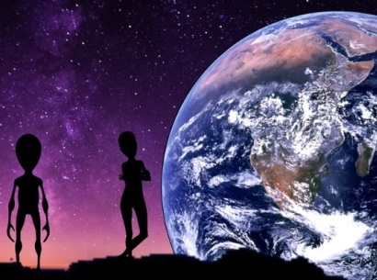

CELE:
- bogacenie zasobu wiadomości na temat kosmosu
- rozwijanie wyobraźni i inwencji twórczej
- Spotkanie z ufoludkiem – słuchanie rymowanki
Jestem Ufuś piegowaty,
mam ubranko w srebrne łaty,
a na głowie czułki dwa,
skaczę lekko: hopsa, sa.
Mieszkam sobie we wszechświecie,
podróżuję w swej rakiecie.
Przyjaciela zdobyć chciałem,
więc na Ziemię przyleciałem.
Zaprzyjaźnić chcę się z wami,
choć jesteście jeszcze mali.
Złego nic mi nie zrobicie?
Czy bać muszę się o życie?
Chętnie z wami porozmawiam.
Przyjacielski ukłon składam.
Ziemia piękną jest planetą,
choć od mojej tak daleką.
Poznać wasze chcę zwyczaje
i pozwiedzać różne kraje.

- Rozmowa z dziećmi na temat: Czy w kosmosie można spotkać żywe istoty?
- Wyjaśnianie pojęcia „ufoludek”
Zachęcanie do wypowiadania się na temat wyglądu przybyszów z innych planet.
- „ Kosmita”– zabawy z balonami
− Czy wiecie, jak wyglądają przybysze z kosmosu?
Rodzic rysuje mazakiem na balonie i mówi:
Wszyscy mieszkańcy planety wyglądają tak:
− mają oczy, żeby patrzeć, ,
− mają nosy, żeby wąchać,
− mają uszy, żeby słyszeć
− mają usta i uśmiechniętą buzię, bo lubią śpiewać.
- Spróbujmy stworzyć ich podobizny na balonach.
Potrzebny będzie zielony balon i czarny marker. Dzieci rysują na swoich balonach twarze ufoludków.
- „Ufoludek z kropli farby”
Zadaniem dzieci jest nanieść na kartkę dużą krople farby. Następnie rozdmuchują krople farby na fantazyjne kleksy. Do powstałych kleksów domalowują flamastrami dodatkowe elementy. Nadają imiona swoim ufoludkom.
- Opowieść ruchowa przy muzyce – „Wyprawa na nieznaną planetę”
Nagranie spokojnej melodii.
Dzieci naśladują czynności, które występują w opowiadaniu:
Pewnego dnia dzieci postanowiły wybrać się w podróż, w poszukiwaniu nowej planety. Założyły skafandry kosmiczne, weszły po schodkach do rakiety, zapięły pasy bezpieczeństwa i wystartowały w nieznaną podróż. Leciały, leciały, omijały napotkane rakiety i statki kosmiczne, machały rękami do pilotujących je kosmonautów, aż wylądowały na niezwykłej planecie. Wysiadły z rakiety. Przeskakiwały z nogi na nogę po kamieniach, następnie przepłynęły przez czerwoną rzekę, czołgały się przez zarośla, aż w końcu stanęły na górze. Tam zobaczyły ogromną liczbę kolorowych motyli. Tak jak one zaczęły latać, machając rączkami jak skrzydełkami. Niestety, to je bardzo zmęczyło. Ocierały pot z czoła. Postanowiły chwilę odpocząć. Położyły się na piasku i zasnęły, cichutko pochrapując. Kiedy otworzyły oczy i mocno się przeciągnęły, aby rozprostować kości, okazało się, że znajdują się przy swoich rakietach. Wsiadły do nich, wchodząc po schodkach, i ruszyły w powrotną drogę, bo na Ziemi czuły się najlepiej.
- Zwracanie uwagi na wieloznaczność słowa rakieta.
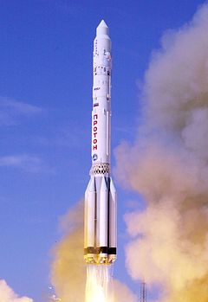
RAKIETA KOSMICZNA

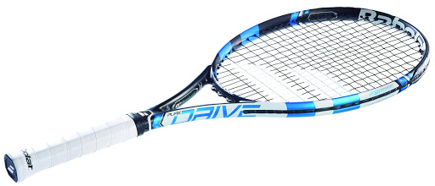
RAKIETA DO TENISA ZIEMNEGO
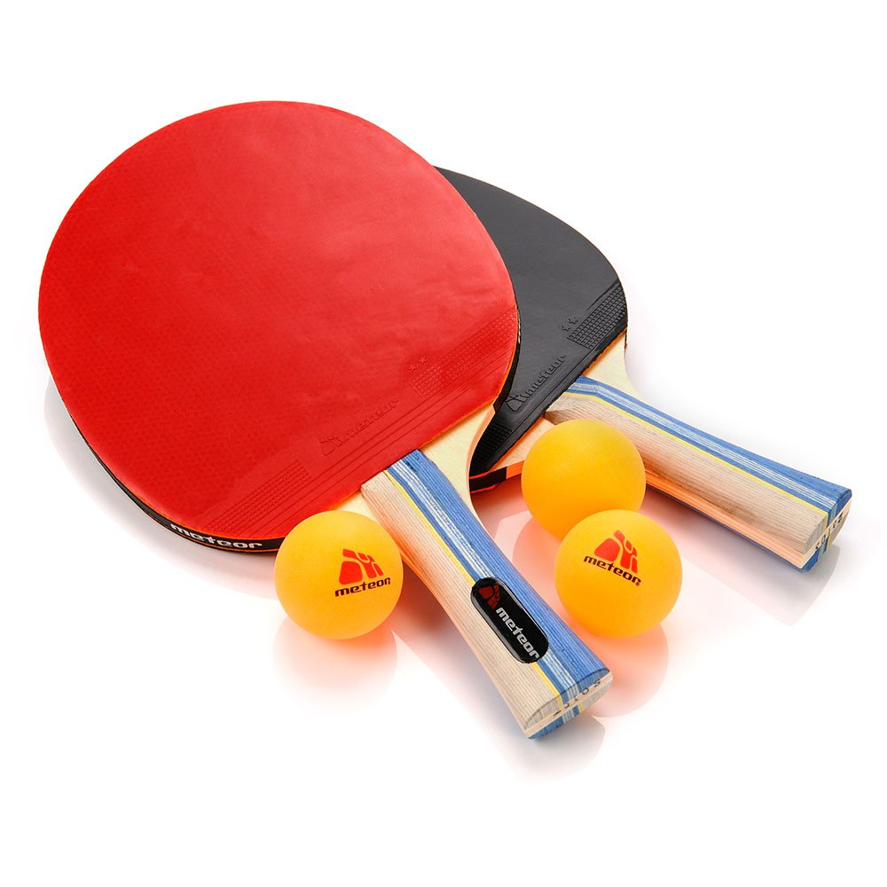
RAKIETA DO TENISASTOŁOWEGO

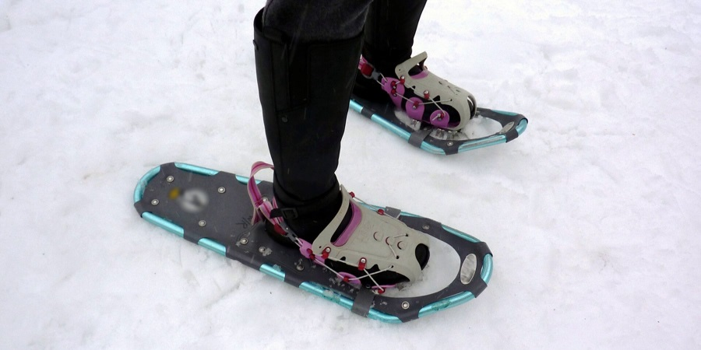
RAKIETY ŚNIEŻNE
Dziecko nazywa poszczególne przedmioty, określa, do czego służą. Odczytuje razem z Rodzicem napis rakieta.
r | a | k | i | e | t | a

- Rakiety kosmiczne – propozycja wykonywania pracy przestrzennej z wykorzystaniem plastikowych butelek po napojach.
Potrzebne będą: plastikowe butelki po napojach (różnej wielkości), folia samoprzylepna, papier kolorowy, klej, nożyczki.
- Wykonywanie wymyślonych przez dzieci rakiet z wykorzystaniem plastikowych butelek po napojach (różnej wielkości), folii samoprzylepnej i papieru kolorowego.
- Samodzielne działania dzieci.
- Oglądanie powstałych prac;

PROPOZYCJE :

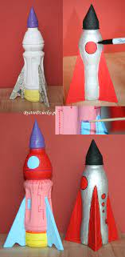
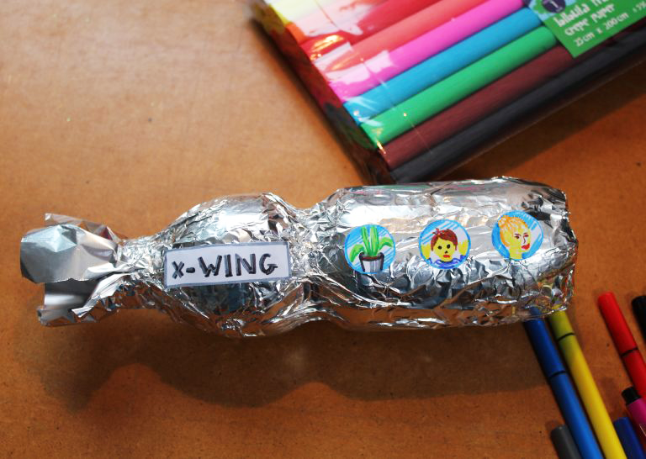
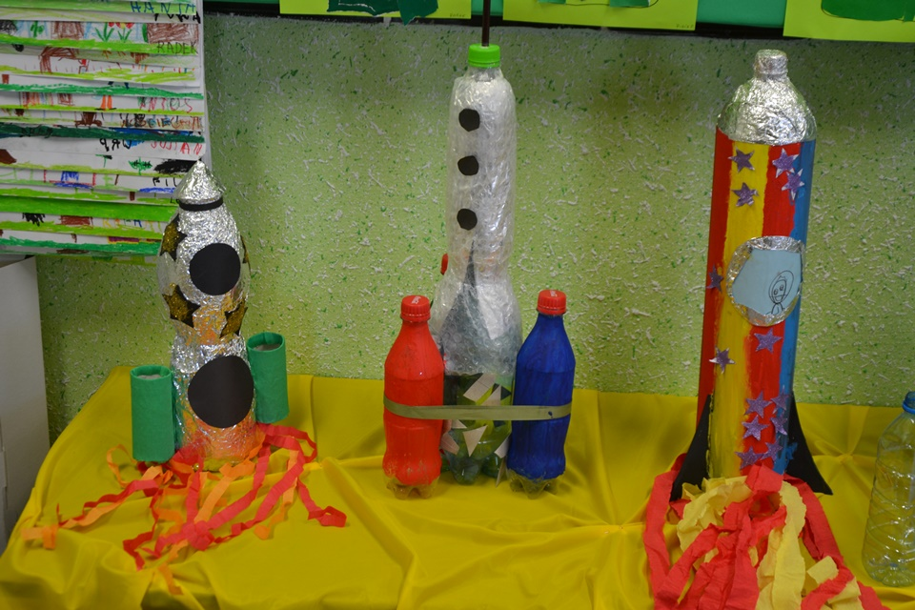

- Zabawa „Jak witają się ufoludki? „
Rodzic pokazuje, jak według niego mogą się witać ufoludki, a dzieci naśladują jego propozycję. Np. łapią się za nosy, chwytają jedną ręką swój nos, a drugą – ucho witającego

Czwartek 08.04.2021
KIEDY JEST DZIEŃ, A KIEDY NOC?
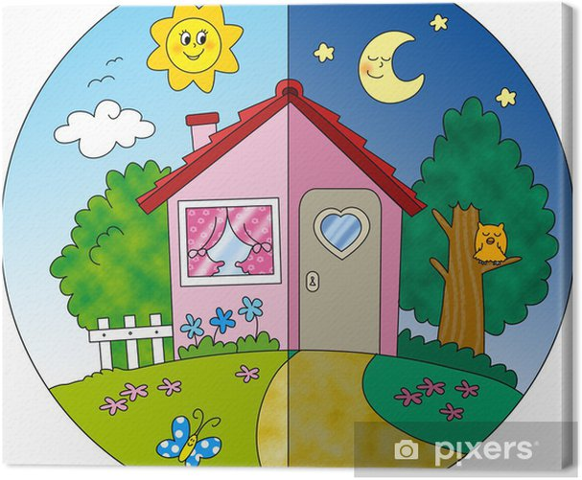
CELE:
- poznawanie zjawiska powstawania dnia i nocy;
- rozwijanie umiejętności liczenia w zakresie dziesięciu;
1. Rozwiązywanie zagadek:
Ciemnym płaszczem świat przykrywa, na jej płaszczu gwiazd tysiące,
a w kieszeniach sny ukrywa – zniknie, zanim wstanie słońce. (noc)

Po nocy rankiem nas wita, w południe słonkiem ogrzewa.
Wieczorem bajkę opowie i kołysanki zaśpiewa. (dzień)

- Słuchanie wiersza „Halo, tu mówi Ziemia”
Uświadamianie dzieciom, że Ziemia jest kulą składającą się z dwóch półkul, że kręci się wokół własnej osi i krąży wokół Słońca, a na pełny obrót potrzebuje całego roku.
Zapoznanie z wyglądem i zastosowaniem globusa, wprawianie go w ruch przez dzieci (ukazanie wirowego ruchu Ziemi).

Dzień dobry, dzieci! Jestem Ziemia, – Dobranoc! – wołam.
wielka, okrągła jak balonik. – Dzień dobry! – wołam,
Z tej strony – Słońce mnie opromienia, to znaczy zrobiłam obrót dokoła.
a z tamtej – nocy cień przesłonił. A oprócz tego wciąż, bez końca,
Gdy jedna strona jest oświetlona, muszę się kręcić wokół Słońca.
to zaciemniona jest druga strona. Nigdyście jeszcze nie widzieli
Wy zajadacie pierwsze śniadanie, takiej olbrzymiej karuzeli!
a spać się kładą Amerykanie. Bo trzeba mi całego roku,
Właśnie! ażeby Słońce obiec wokół.
Bo ja się kręcę w krąg, jak bardzo duży bąk.

- Rozmowa z dzieckiem o treści wiersza i nakierowanie dziecka pytaniami na wychwycenie stałej regularności: dzień – noc.
⎯ Co następuje po dniu, a co po nocy?
Dzień – noc, dzień – noc, dzień – noc itd.
Można też utrwalić tą regularność opowieścią o przemijaniu, a mianowicie:
„Słońce wstało, rozpoczyna się dzień. Słońce wędruje po niebie i chyli się ku zachodowi.
Dzień się kończy. Ciemnieje i rozpoczyna się noc. Księżyc wędruje po niebie, świecą gwiazdy.
Noc przemija, bo idzie dzień i wschodzi słońce.”

- Zabawa ruchowa pt. „Dzień – noc”
Dziecko z rodzicem siadają na dywanie.
Na hasło – dzień dobry – siedzą na dywanie z wyprostowanymi nogami;
na hasło – dobranoc – kładą się na podłodze.
Powtarzamy ćwiczenie kilka razy.
Można też ułożyć rytm z wyciętych żółtych kół oznaczających słońce i niebieskich kół oznaczających księżyc. Słońce – dzień, księżyc – noc. (układamy w kształcie koła).

- Zabawa dydaktyczna z wykorzystaniem globusa oraz lampki stojącej (jako Słońca) – Jak powstają dzień i noc.

Wyjaśnianie dzieciom, że Ziemia kręci się wokół własnej osi. Na ten obrót potrzebuje 24 godzin. Dzień jest po tej stronie Ziemi, która jest zwrócona do Słońca – widać je na niebie, jeśli nie ma chmur (demonstracja przez oświetlenie globusa z jednej strony). Noc jest po tej stronie Ziemi, która jest odwrócona od Słońca. Jeśli nie ma na niebie chmur, widzimy wtedy Księżyc, który odbija światło słoneczne, i gwiazdy. Wirowy ruch Ziemi powoduje zmianę oświetlenia Ziemi przez Słońce, dlatego po dniu następuje noc.

Księżyc to jedyny naturalny satelita Ziemi. Jest piątym co do wielkości księżycem w Układzie Słonecznym. Obiega on Ziemię w ciągu 27 dni. Księżyc to jedyne ciało słoneczne, na którym lądowali ludzie. Łącznie stanęło na nim 12 osób (sześć lądowań w latach 1969–1972). Z Ziemi przez cały czas jest widoczna tylko jedna jego strona (drugą sfotografowano). Słońce oświetla zawsze (poza zaćmieniami) tylko połowę powierzchni Księżyca. Jego fazy są wynikiem oglądania tej połowy pod różnymi kątami, spowodowanymi różnymi położeniami Słońca, Ziemi i Księżyca względem siebie. Kiedy Księżyc jest w pełni, znajduje się po przeciwnej stronie Ziemi niż Słońce. W nowiu położenie Księżyca na sferze niebieskiej jest bliskie położeniu Słońca.

- Ćwiczenia matematyczne „Kosmonauci” . Ilu kosmonautów leci rakietą?
Sylwety kosmonautów w różnych kombinezonach, rakieta, liczmany, kartoniki z liczbami (Plastikowe różnokolorowe nakrętki doskonale nadadzą się również do tych ćwiczeń).
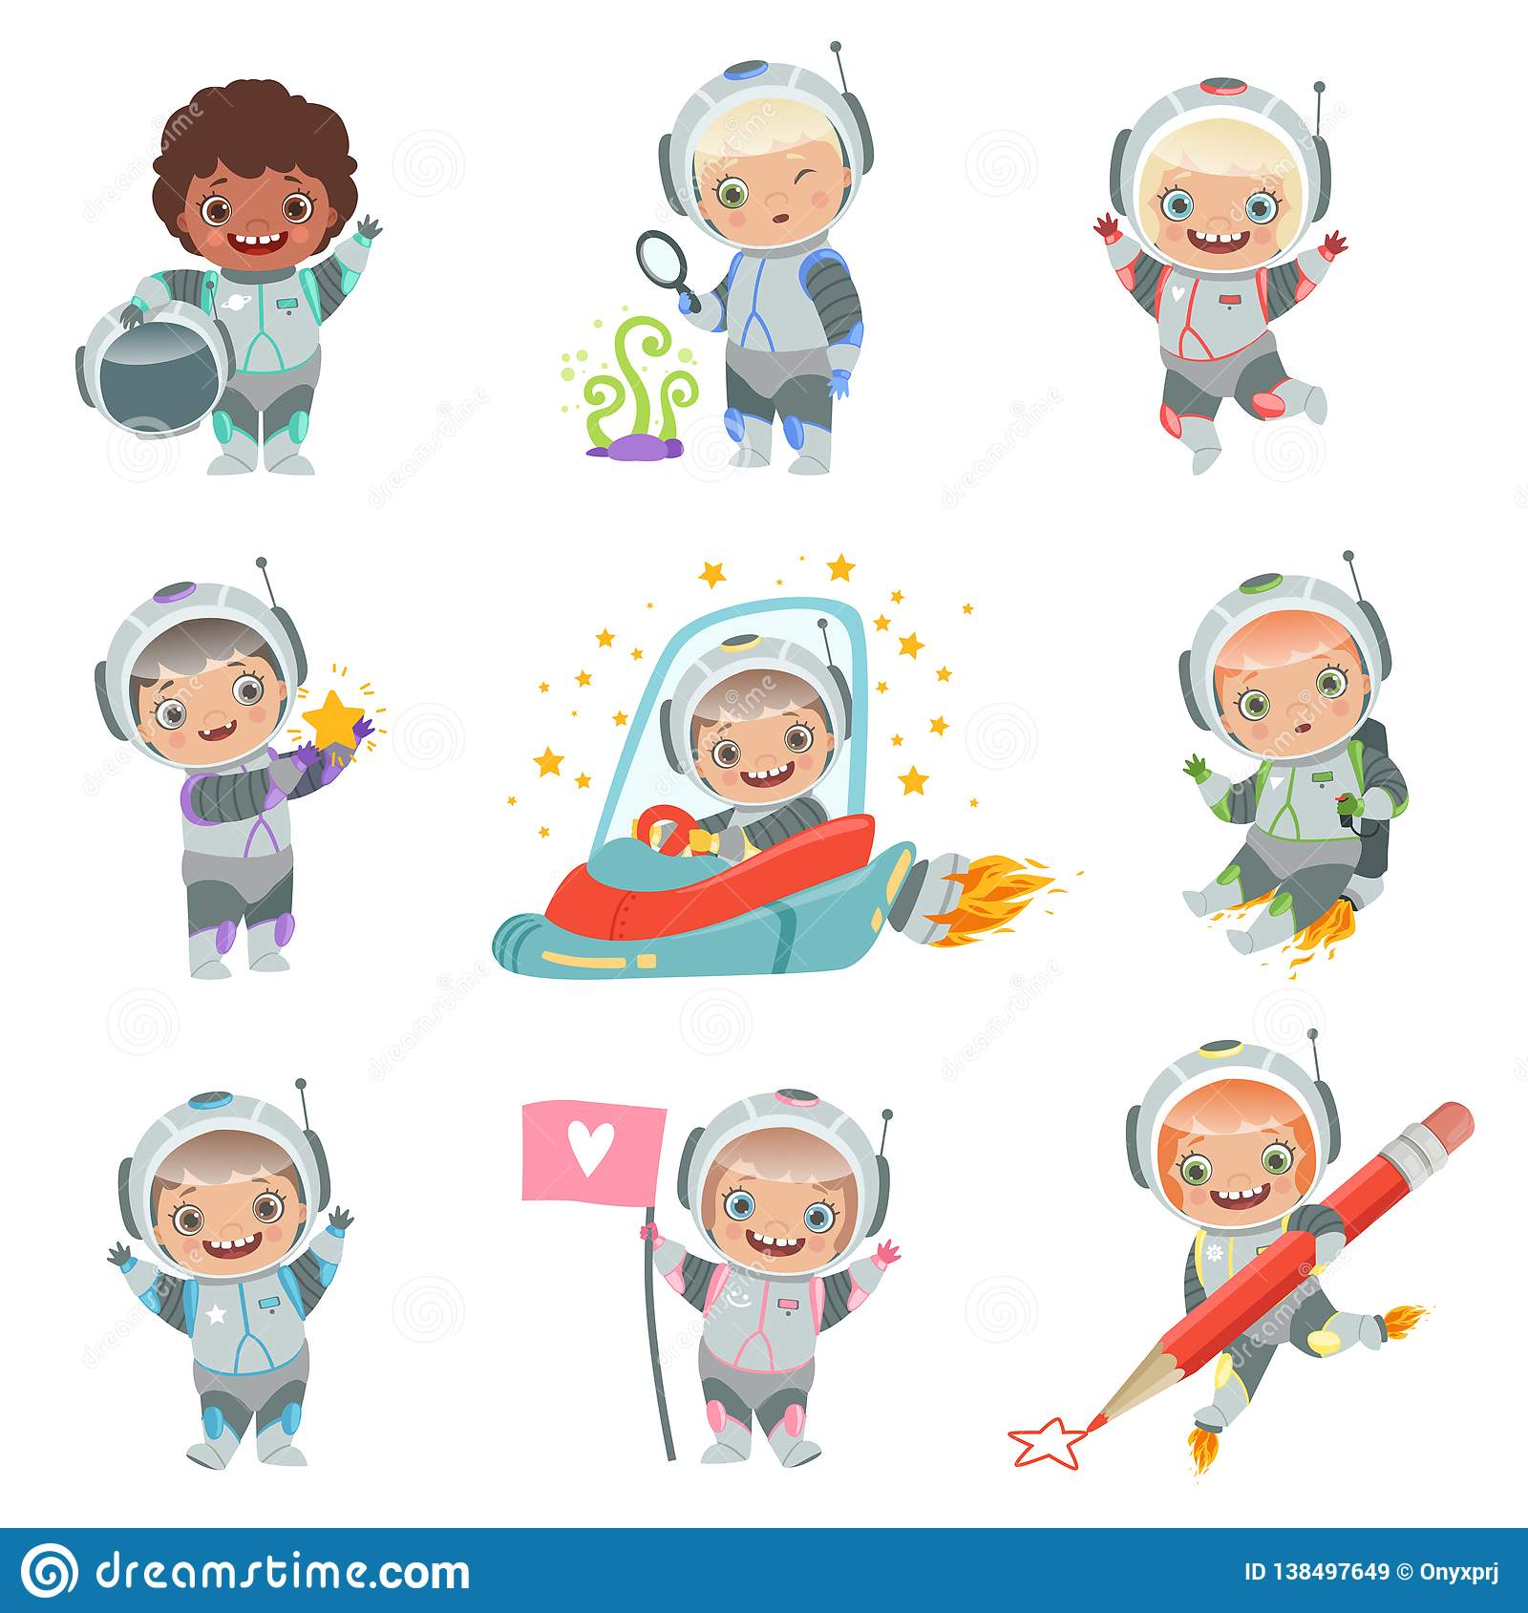

1 | 2 | 3 | 4 | 5
6 | 7 | 8 | 9 | 10
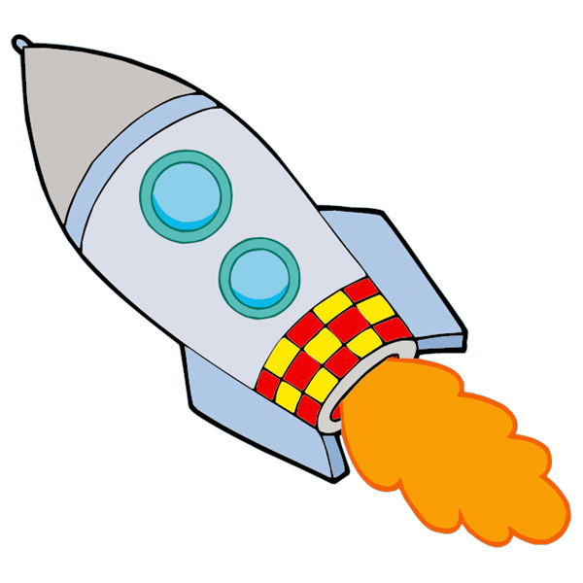

- Układanie przed dzieckiem sylwetek ośmiu kosmonautów w różnych kombinezonach.
Dziecko układa sylwety kosmonautów pod konturem rakiety i kartonik z odpowiednią liczbą krążków lub z liczbą określającą, ilu kosmonautów wybierze się rakietą w podróż kosmiczną.
- Dołożenie jeszcze jednej sylwety kosmonauty – liczenie ich przez dziecko (9).
- Zabranie np. dwóch sylwet kosmonautów, dziecko przelicza pozostałych i określa ich liczbę za pomocą kartonika z odpowiednią liczbą
- Zabawa Pierwszy, drugi – prawidłowe posługiwanie się liczebnikami porządkowymi w zakresie dziesięciu.
Wykorzystujemy sylwety kosmonautów.
- Układanie sylwet kosmonautów zgodnie z opisem Rodzica: pierwszy ma niebieski kombinezon, drugi………, trzeci – ………..,czwarty –……, a dziesiąty…………

- Omawianie wyglądu kosmonautów, o których pyta Rodzic, np. Jak wygląda czwarty (piąty, dziesiąty…) kosmonauta?

- Podawanie, który z kolei jest kosmonauta opisywany przez Rodzica, np. Który kosmonauta ma zdjęty hełm?( ma czerwoną kredkę?,…)?

- Zabawa ruchowo-naśladowcza „Na dywanie siedzi Ufuś”
Dziecko i Rodzic siedzą naprzeciw siebie. Dziecko wciela się w rolę Ufusia. Rodzic powtarza rymowankę: „Ufuś siedzi na dywanie. Co pokaże, niech się stanie”. Ufuś pokazuje dowolne czynności, a Rodzic naśladują jego ruchy. Następnie następuje zamiana ról. (można zrobić śmieszną opaskę dla Ufusia)

Piątek 16.04.2021
GWIAZDY NA NIEBIE

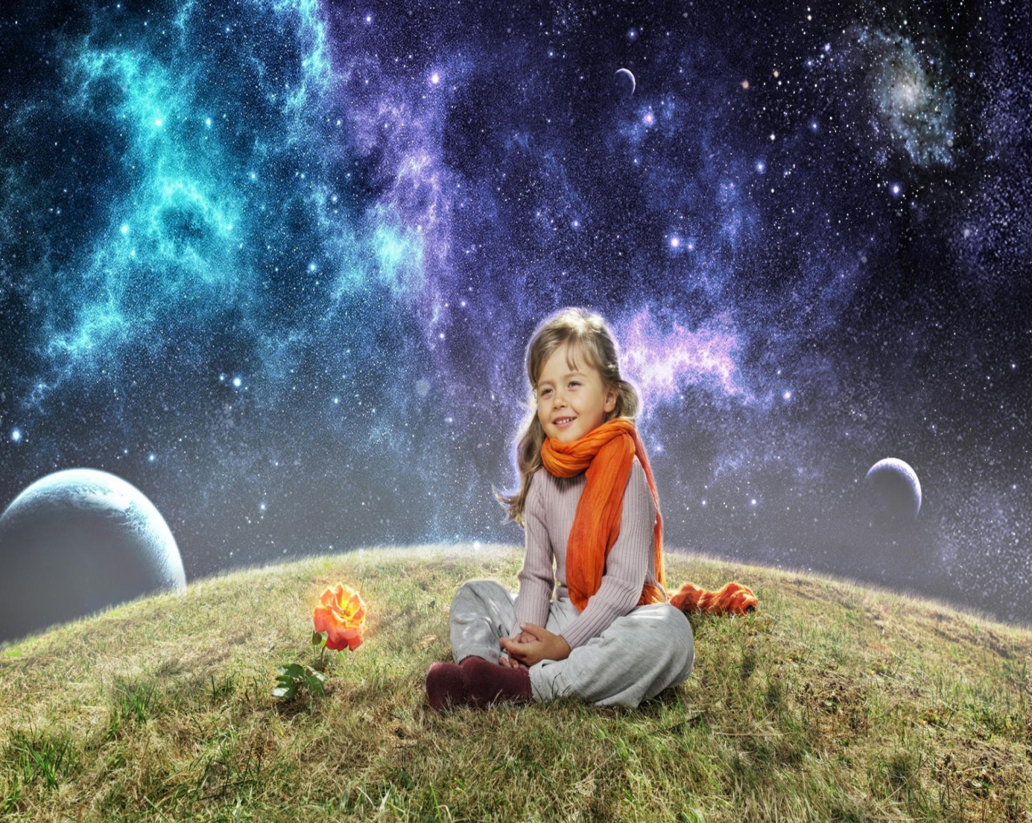

CELE:
- Rozwijanie mowy
- wzbogacanie słownictwa związanego z tematyką kosmosu

- Ćwiczenie wizualizacyjne „Spotkanie z kosmitami”
Rodzic czyta dziecku przy dźwiękach spokojnej muzyki
https://www.youtube.com/watch?v=Xt9HHai_mbc
a ono słucha z zamkniętymi oczami .
Wyobraź sobie, że wybierasz się na planetę Eps w gwiazdozbiorze Oriona. Pojazd kosmiczny jest już przygotowany. Wsiadasz do niego i …. rakieta startuje. Siła grawitacji wtłacza cię w fotel, ale po chwili możesz już spokojnie oddychać. Wstajesz z fotela i podziwiasz, widzianą przez okrągłe otwory, błękitną planetę- naszą Ziemię, która robi się coraz mniejsza i mniejsza, aż znika ci zupełnie z oczu. Za to ty robisz się coraz lżejszy/a i zaczynasz unosić się w powietrzu. Możesz nawet robić fikołki. Świat wokół wygląda jak zaczarowany: miliony błyszczących gwiazd! Ale oto zbliża się kres podróży. Siadasz w fotelu, już nie straszna ci grawitacja. Oto nowa planeta i jej mieszkańcy. Wygląda dziwnie znajomo- tylko ten niebieski odcień skóry.

- Na niebie gwiazdy tworzą zbiory, zwane gwiazdozbiorami, które mają swoje nazwy. Poniżej w linku znajdziecie film o gwiazdozbiorach które w swojej nazwie, zawierają zwierzęta.

https://www.youtube.com/watch?v=EY3ZZh-OWAI

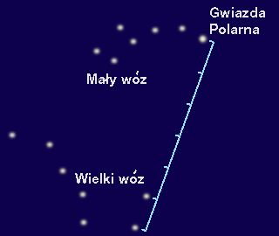

- Na białej kartce papieru narysuj 10 małych gwiazdek, następnie postaraj się kilka z nich połączyć ze sobą, spróbuj dostrzec jakiś kształt, nadaj jemu nazwę.

- Ćwiczenia sprawnościowe "Zabawy kosmonautów" - dzieci maszerują po pokoju przy dźwiękach muzyki https://youtu.be/afceLnZTLP4
Podczas przerw w muzyce wykonują polecenia Rodzica: stań na jednej nodze, leż na plecach złączone nogi unoś ku górze, podskakuj obunóż w miejscu, przeskakuj z nogi na nogę, naprzemiennie dotykaj łokciem przeciwległego kolana, przełóż rękę pod kolanem i złap się za nos.

- Praca plastyczna "Zielony ufoludek" - z zastosowaniem techniki origami kołowe (elementy pracy powstają z kół, całych bądź złożonych na pół). Do tej pracy będzie wam potrzebne: kolorowy papier, klej, wykałaczki, nożyczki.
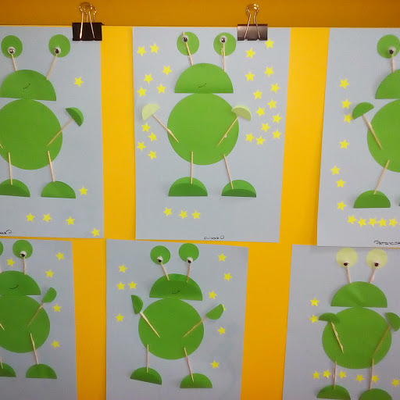
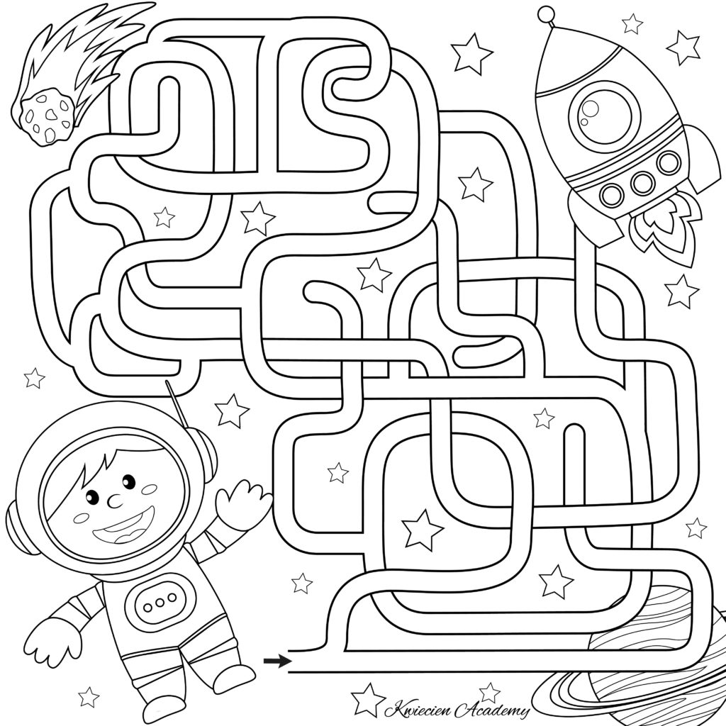

Znajdź drogę kosmonauty do rakiety i pokoloruj obrazek

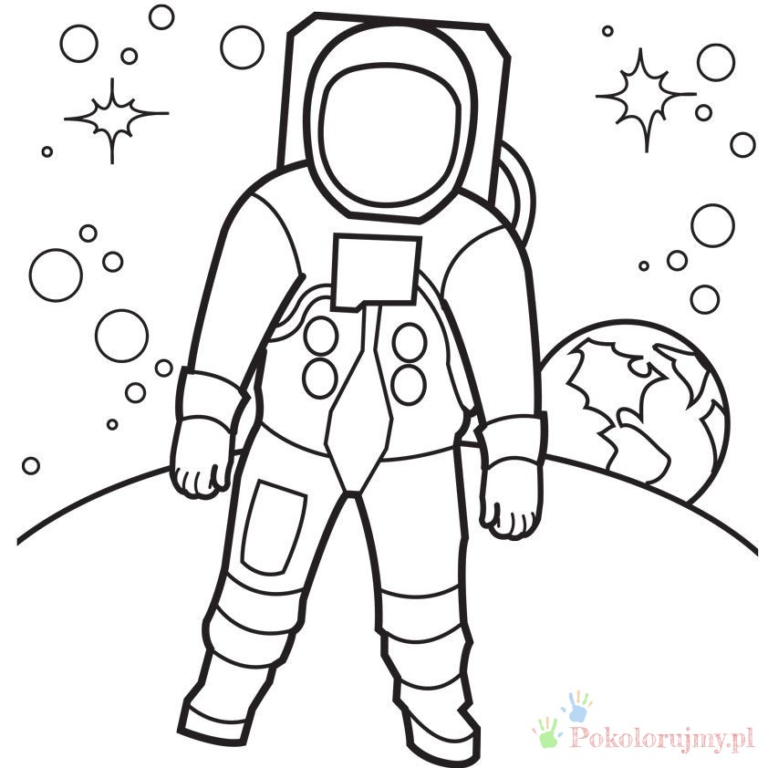

Narysuj siebie jako kosmonautę i pokoloruj obrazek

